Белоруссия: протесты и рабочий вопрос


Оригинальная статья
2020-08-27
7 мин. на чтение

С самого начала события в Белоруссии привлекли внимание левой публики. Кроме того, что почти вся страна объята протестами, в рамках массовых выступлений была объявлена «бессрочная забастовка», к которой присоединились рабочие некоторых госпредприятий.
Наглядное пробуждение рабочего класса вызвало всплеск невиданного энтузиазма среди российских левых. Понеслись восторженные реплики о превращении белорусского пролетариата в субъект политики (т.е. того, кто её делает), об открывшихся возможностях для «внесения левой повестки в протестное движение», о необходимости поддержки начинаний протестующих рабочих.
Однако реальность не соответствует ожиданиям левенькой публики.
Во-первых, рабочие не всегда выступают за социализм. История знает немало таких примеров, когда организованный рабочий класс выступал авангардом самой чёрной реакции: Ижевско-Воткинское восстание 1918 года, контрреволюционные мятежи в Будапеште и Познани в 1956 году, польская «Солидарность» и румынские рабочие профсоюзы в период с 1987 по 1991 гг. Стоит вспомнить и организованное рабочее движение времён Перестройки, объективно шедшее в русле контрреволюции под лозунгами «улучшения социализма».
В связи с этим голословная поддержка выступлений рабочих только потому, что они рабочие, есть преклонение перед стихийностью и вера во врождённую «революционность» трудящихся, которые как будто подсознательно осознают свои интересы и не способны заблуждаться.
Во-вторых, весь исторический опыт показывает, что без собственного политического авангарда организованный рабочий класс становится инструментом реализации чуждых ему классовых интересов. Абсолютный максимум, до которого может стихийно дойти сознательность рабочего класса – это сугубо экономическая борьба за улучшение условий своего труда исключительно в рамках существующих отношений, т.е. тред-юнионизм. Фактически, тред-юнионизм является буржуазной политикой, которую ведёт рабочий класс. Эта политика, так или иначе направлена на укрепление буржуазии, а значит – и капиталистической системы со всеми её проблемами.

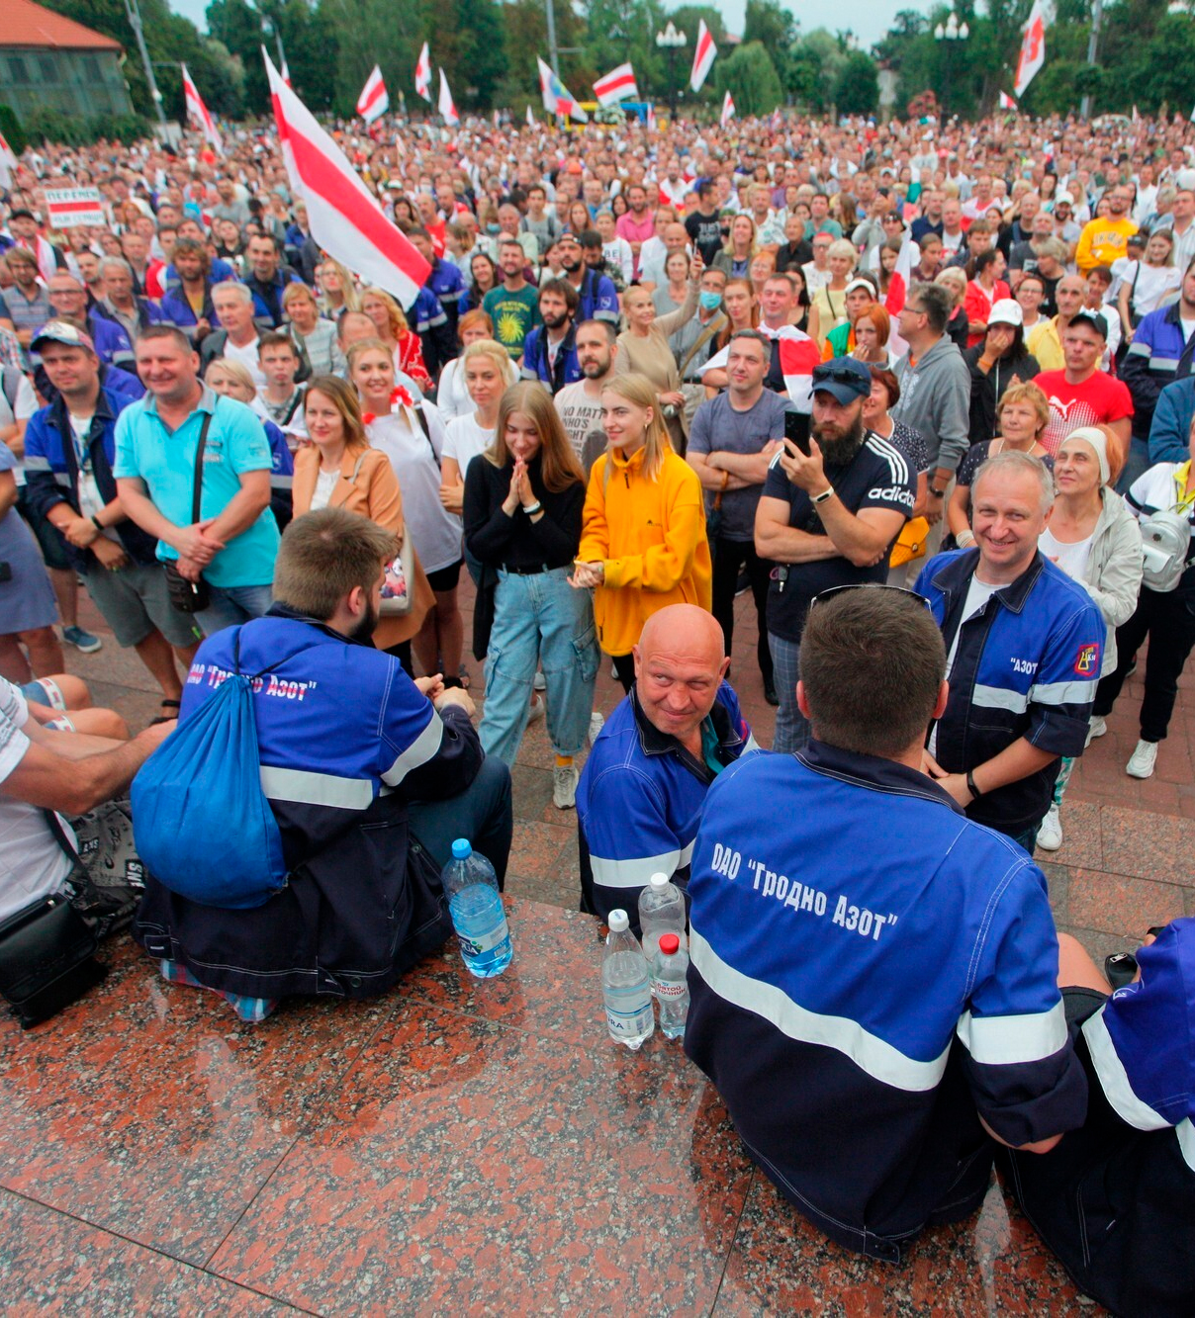
Сегодня на примере Белоруссии мы наблюдаем следующую картину: в условиях отсутствия коммунистической партии-авангарда выступлениями рабочих руководит буржуазия. От неё исходят лозунги, которые озвучиваются стачкомами – честные выборы/перевыборы, демократизация власти (что бы это ни значило), прекращение репрессий против оппозиционных выступлений.
Буржуазия же осуществляет и организационную работу, формируя некие стачечные кассы, на словах гарантируя бастующим финансовый минимум в случае увольнения или сокращения зарплаты, освещая ход движения через свои достаточно мощные СМИ, проводя агитацию и пропаганду, распространяя призывы к расширению забастовочного движения на прочие государственные предприятия (и только на них!).
В-третьих, доходит до попыток откровенного подкупа. Буржуазная оппозиция сулит трудящимся неведомые богатства (до 1500 евро в случае увольнения; 100 000 долларов каждому стачкому; еду в кафетериях услужливых оппозиционных бизнесменов, организацию отдыха детей), лишь бы они продолжали «давление на режим». Раскошелились даже европейские капиталисты: Евросоюз выделяет 3 миллиона евро на помощь бастующим и ещё 50 миллионов – “на финансирование мероприятий по борьбе с коронавирусом в Белоруссии”.
Буржуазия никогда не отличалась особенной филантропией и не склонна спускать деньги на ветер. Эти мероприятия наглядно показывают, что капиталисты ощущают эффективность выступлений рабочего класса, пусть даже в таком виде, в каком они происходят сейчас.
Они прекрасно осознают, какую роль в экономике (а значит, и в политике) играет рабочий класс и какой урон он может нанести буржуазному же государству. Именно поэтому буржуазия продолжает раскручивать тему с забастовками, надеясь с их помощью подорвать экономическое положение Белоруссии и заставить нынешнюю власть пойти на попятную.
При этом оппозиционной буржуазии сейчас нечего бояться, поскольку бастующие рабочие находятся под её полным контролем. Они не претендуют на то, чтобы стать властью, не претендуют на то, чтобы получить в руки оружие и не претендуют на то, чтобы заложить основы для собственного роста и развития как революционного класса.

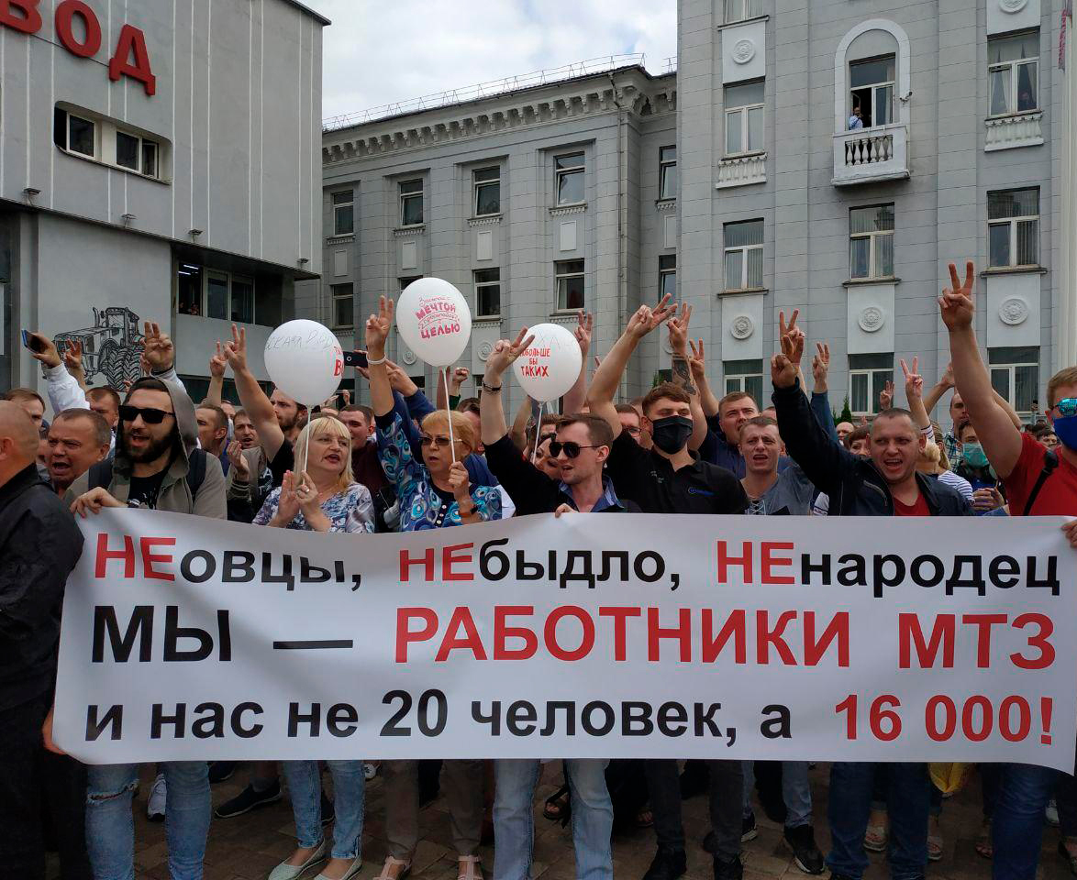
Сегодня, несмотря на все здоровые призывы, белорусские рабочие практически не выдвигают даже элементарных экономических требований, т.е. не идут даже по пути тред-юнионизма. Таким образом, этот инструмент давления пока ещё крепко лежит в руках оппозиционной буржуазии.
К чему это может привести? Лишённые собственного политического авангарда, организованные рабочие неизбежно будут выступать как инструмент в разборках различных буржуазных группировок, как это, например, происходило в Румынии в период после свержения Чаушеску.
Либо, отыграв свою роль, они будут задвинуты в тёмный угол общественно-политической жизни, откуда, возможно, время от времени будут подавать недовольный голос, затихающий по мере экономической «либерализиции» (т.е. приватизации, сокращения нерентабельных производств, капиталистической оптимизации и реорганизации и т.д.), как это происходило в постсоветской России.
Мы не разделяем пустых надежд на то, что рабочий класс стихийно превратится в субъект политической жизни, способный оказать влияние на развитие страны. Опираясь на марксистско-ленинскую теорию, мы понимаем, что субъектом организованный рабочий класс может стать лишь в том случае, когда в его авангарде стоит политическая партия.
Если это будет революционная компартия, то организованный рабочий класс будет двигаться по пути революционного преобразования общества.
Если это будет буржуазная рабочая партия (например, социал-демократы), то рабочий класс двинется по тупиковому пути «улучшения» капитализма и придет к поражению.
Наконец, если это будет откровенно буржуазная партия самого реакционного толка, то рабочие пойдут по пути увековечивания капитализма и своего тяжелого положения.
На сегодняшний день белорусскими рабочими руководит совсем не пролетарская партия; рабочие идут за буржуазными группами и повторяют требования буржуазной «оппозиции».
Учитывая отсутствие у белорусского пролетариата собственного политического авангарда, на данном этапе он не способен к захвату политической власти, к разрушению буржуазного государства или хотя бы к его «улучшению» в собственных интересах.
Он не способен быть руководителем процесса обновления страны, он не имеет политических сил и опыта для того, чтобы стать гегемоном и повести за собой трудящиеся массы. Белорусский пролетариат, подобно всей остальной протестной толпе, идет в хвосте движения против правительства Лукашенко.

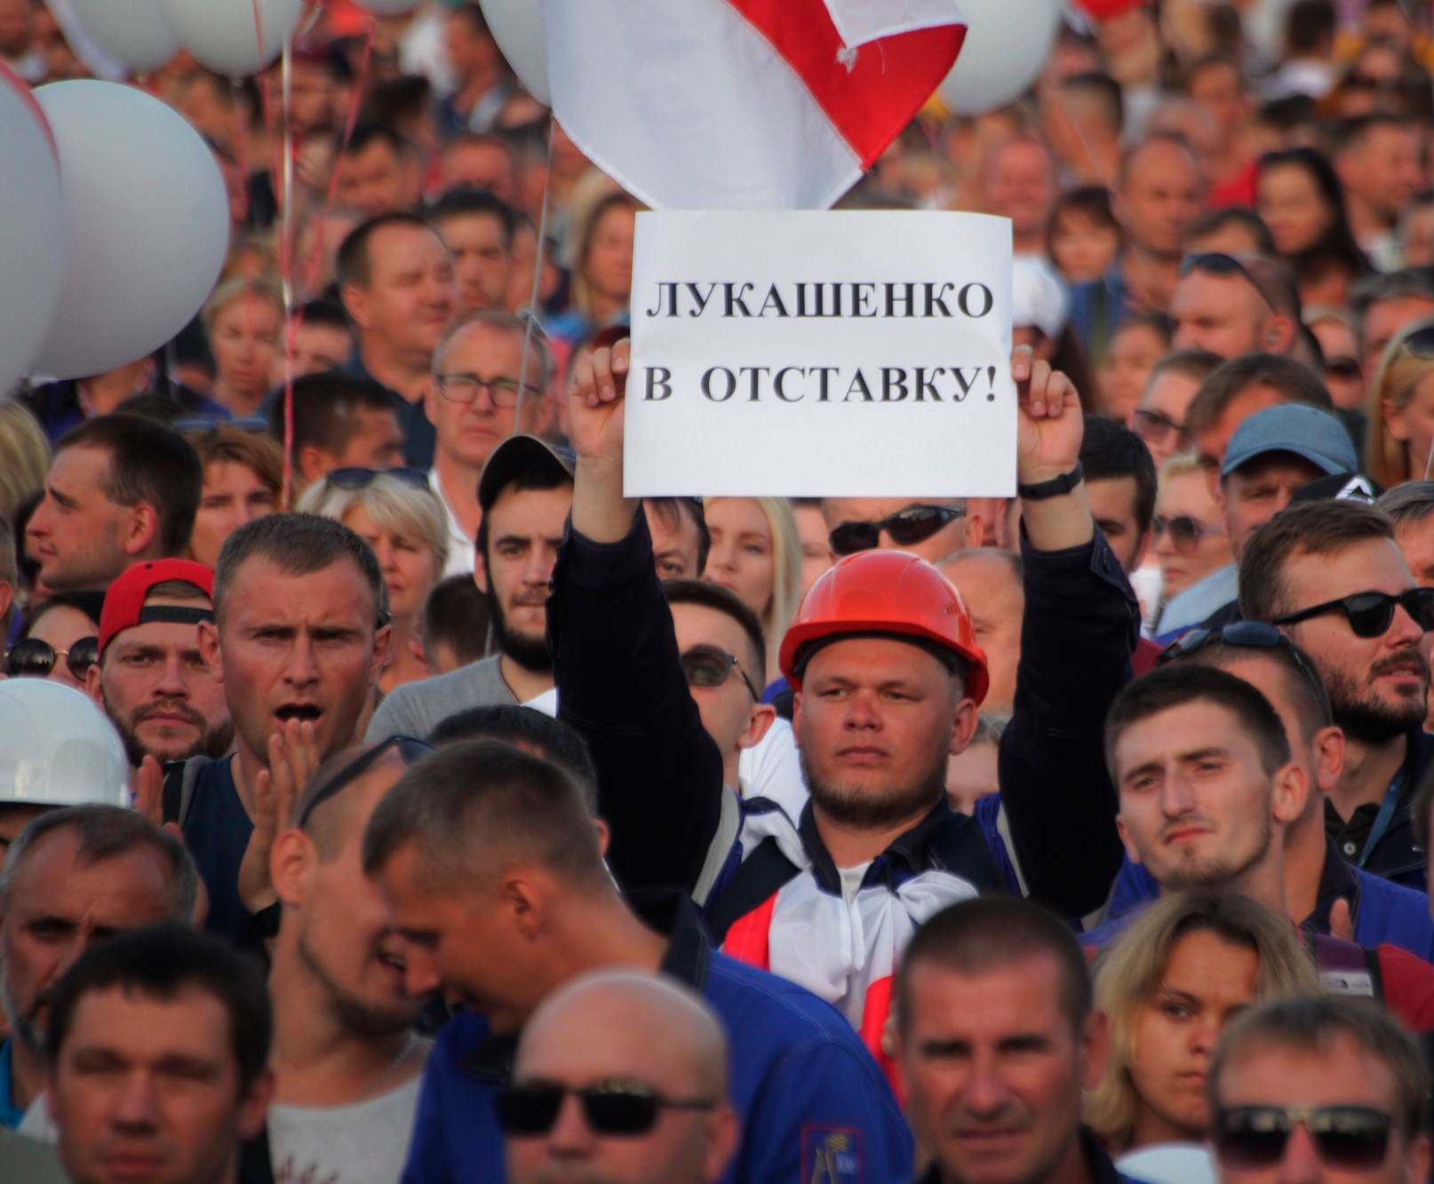
Смотря на вещи реально и не впадая в истерику, мы констатируем отсутствие в Беларуси той силы, которая была бы способна сейчас вырвать рабочий класс из тисков буржуазной гегемонии. Такая сила должна быть сформирована, и сейчас наступает удобный момент для создания условий для её будущего роста.
Мечты «экономистов», сторонников «демократического социализма» и поклонников стихийности на то, что пролетариат сам сможет разобраться в том, кто есть его друг, а кто враг, будут разбиты жизнью.
Похвальны усилия тех, кто пытается в информационном поле продвигать тезисы о классовой борьбе. Но вместе с тем мы не можем не отметить половинчатость и непоследовательность этого курса: робкие попытки противопоставить рабочий класс и буржуазную оппозицию сочетаются с повторением буржуазных лозунгов о «честных выборах» и абстрактной «демократизации».
Как будто бы есть какие-то сомнения в том, к какому результату приведут «честные выборы» в условиях буржуазной диктатуры. Как будто бы есть какие-то сомнения в том, какую «демократизацию» и «свободу» имеют в виду оппозиционеры.
В итоге тот самый «режим Лукашенко» ради своей защиты вовсю разыгрывает козыри, которыми левые должны были бить буржуазную оппозицию, демонстрируя обществу её гнилую суть. То есть: совершенно очевидную зависимость оппозиции от западных империалистических центров, продвижение под лозунгом «свободы» свободы предпринимательства и свободы рынка, откровенно националистический душок, пронизывающий оппозиционные структуры, изобилие фейков и лжи, посредством которой оппозиция пытается мобилизовать общество по старым схемам «цветных» госпереворотов.
Есть ли выход? Для реального изменения ситуации и улучшения жизни в стране, всем сознательным трудящимся необходимо как можно скорее приступить к изучению марксизма-ленинизма, развертыванию коммунистического агитпропа, разъяснению позиции коммунистов, организации единомышленников, защите реальных интересов рабочих. Только подобная работа приведет к созданию компартии-авангарда и и поспособствует реальному изменению ситуации в стране.
Политштурм призывает всех сознательных товарищей из Белоруссии объединять усилия и организовываться. Если вас интересует коммунистическая работа в рядах Политштурма, пишите на адрес politsturm@gmail.com или оставляйте сообщения в нашей группе в VK.

Оригинальная статья

